Міністерство освіти і науки України

Національний університет «Львівська політехніка»

Кафедра систем штучного інтелекту

**Звіт**

**Звіт**

**про виконання лабораторних та практичних робіт блоку № 1**

На тему: «Розробка, програмування та код. Середовища для розробки.»

***з дисципліни:*** «Мови та парадигми програмування»

до:

Практичних Робіт № 1

**Виконав:**

Студент групи ШІ-12

Грабовський Юрій Володимирович

Львів-2023

**Тема роботи:** Початок програмування на мові С++, завантаження та активація застосунків для роботи з кодом, реєстрація на онлайн-платформах, запуск першої програми.

**Мета роботи:** Встановити та сконфігурувати Visual Studio Code, оволодіти необхідними інструментами для роботи з С++, ознайомитись з Trello, з Algotester, з FlowCharts та Draw.io., успішно запустити першу програму, ознайомитись з Console Commands, оформити звіт.

# Теоретичні відомості:

1. Теоретичні відомості з переліком важливих тем:

* Тема №1: Trello;
* Тема №2:Draw.io і FlowCharts;
* Тема №3: Git and GitHub;
* Тема №4: Algotester.
* Тема №5: Visual Studio Code.

1. Індивідуальний план опрацювання теорії:

* Тема №1: Ознайомлення та реєстрація в Trello.

Джерела інформації: <https://trello.com/guide/create> project%22%20%5Cl%20%22create-a-board

Що опрацьовано: опрацьовано теорію про Trello, здійснено практичне застосування цієї платформи.

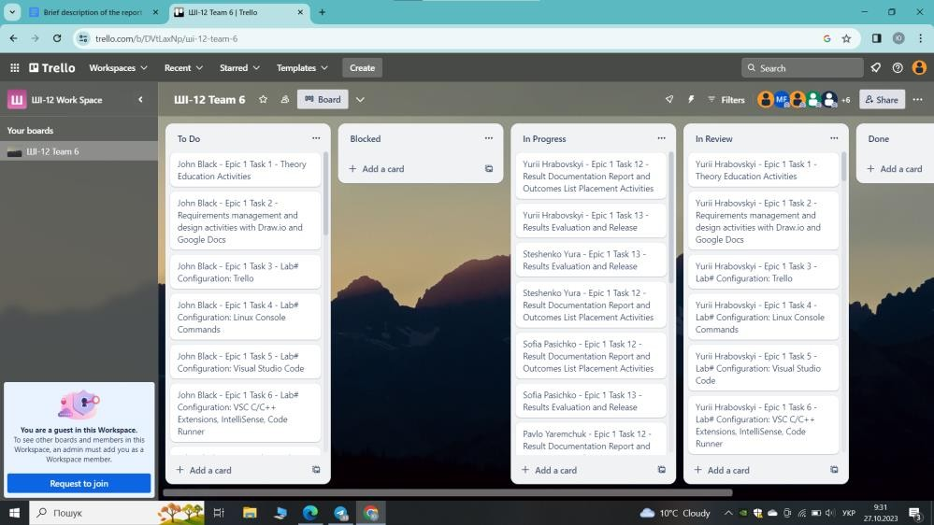

Статус: Ознайомлений.

Початок опрацювання теми: 27.09.2023 Звершення опрацювання теми: 01.10.2023

* Тема №2: Ознайомлення з платформою Draw.io., вивчення теорії з FlowCharts.

Джерела Інформації: <https://www.visual-paradigm.com/tutorials/flowchart-tutorial/> https://[www.programiz.com/article/flowchart-programming](http://www.programiz.com/article/flowchart-programming)

Що опрацьовано: опрацьовано теоретичний матеріал як працювати та описувати свої дії за домопомогою FlowCharts.

Статус: Ознайомлений.

Початок опрацювання теми: 26.09.2023 Звершення опрацювання теми: 27.09.2023

* Тема №3: Git and GitHub.

Джерела Інформації: <https://git-scm.com/book/en/v2/Getting-Started-Installing-Git> [https://www.youtube.com/watch?v=vR-](https://www.youtube.com/watch?v=vR-y_2zWrIE&list=PLWKjhJtqVAbkFiqHnNaxpOPhh9tSWMXIF&ab_channel=freeCodeCamp.org)

[y_2zWrIE&list=PLWKjhJtqVAbkFiqHnNaxpOPhh9tSWMXIF&ab_channel=freeCodeCam](https://www.youtube.com/watch?v=vR-y_2zWrIE&list=PLWKjhJtqVAbkFiqHnNaxpOPhh9tSWMXIF&ab_channel=freeCodeCamp.org) [p.org](https://www.youtube.com/watch?v=vR-y_2zWrIE&list=PLWKjhJtqVAbkFiqHnNaxpOPhh9tSWMXIF&ab_channel=freeCodeCamp.org)

https://[www.youtube.com/watch?v=RGOj5yH7evk&ab_channel=freeCodeCamp.org](http://www.youtube.com/watch?v=RGOj5yH7evk&ab_channel=freeCodeCamp.org) Що опрацьовано: конфігуровано Git and GitHub, опрацьовані теоретичні

матеріали.

Статус: Ознайомлений частково. Початок опрацювання теми: 26.09.2023

Звершення опрацювання теми: 04.10.2023

* Тема №4: Algotester.

Джерела Інформації: https://algotester.com/uk/Home/Help Що опрацьовано: зареєстровано на цій платформі.

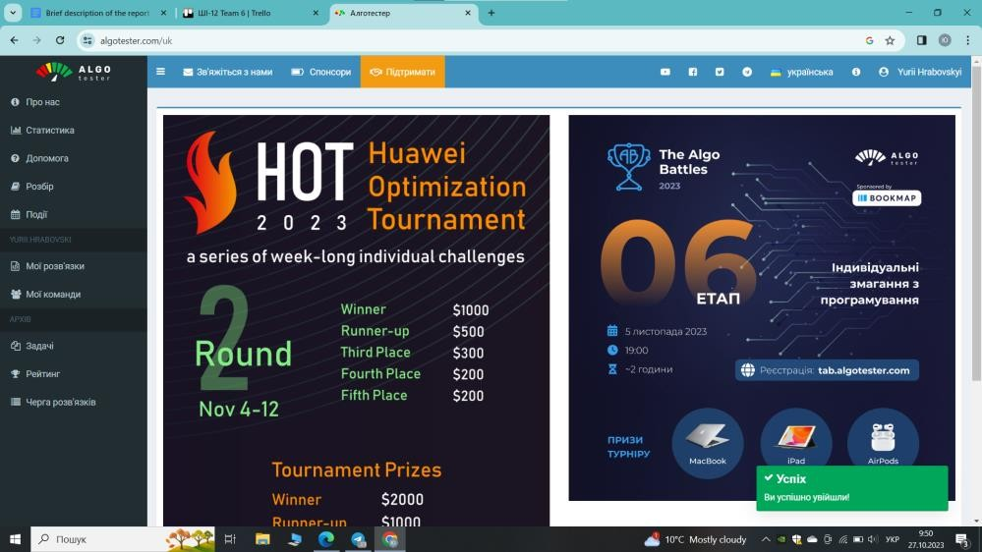

Статус: Ознайомлений.

Початок опрацювання теми: 26.09.2023 Звершення опрацювання теми: 27.09.2023

* Тема №5: Visual Studio Code. Джерела Інформації:

<https://www.youtube.com/watch?v=2VokW_Jt0oM&ab_channel=ProgrammingKnowledge>

[https://www.youtube.com/watch?v=77v-](https://www.youtube.com/watch?v=77v-Poud_io&ab_channel=LearningLad) [Poud_io&ab_channel=LearningLad](https://www.youtube.com/watch?v=77v-Poud_io&ab_channel=LearningLad)

Що опрацьовано: конфігуровано середовище, можна працювати з кодом.

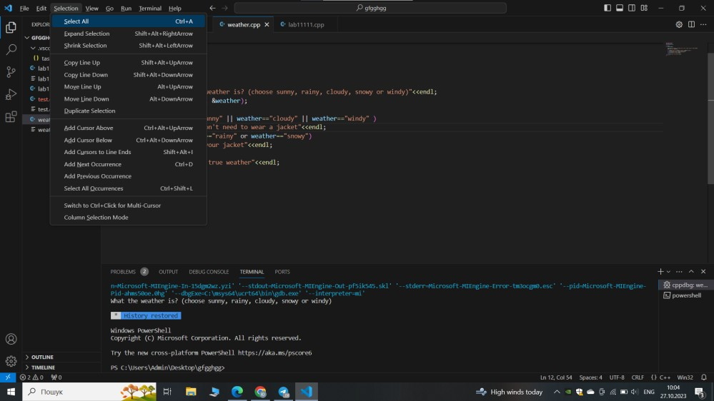

Статус: Ознайомлений.

Початок опрацювання теми: 29.09.2023 Звершення опрацювання теми: 04.10.2023

# Виконання роботи:

### Опрацювання завдання та вимог до програм та середовища:

Завдання № 1 First program

* + Деталі завдання: написати програму, яка буде виводити фразу “Hello word”. Завдання №2 Про складні відсотки
  + Деталі завдання: написати програму, яка рахує складні відсотки в залежності від суми вкладу, вілсоткової ставки та періоду.

### Дизайн та планована оцінка часу виконання завдань:

Програма №1 First program

* + Блок-схема

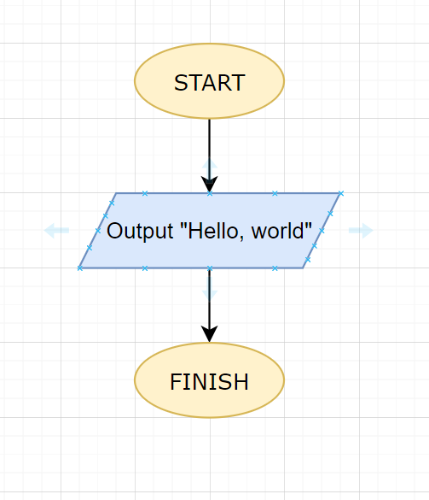

* + Планований час на реалізацію: 5 хвилин.

Програма Про складні відсотки

* + Блок-схема

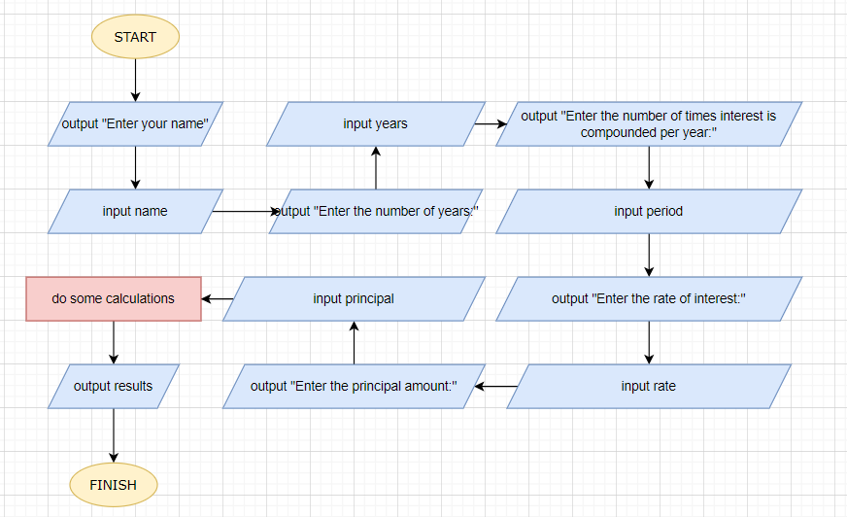

* + Планований час на реалізацію: 30 хвилин

### Конфігурація середовища до виконання завдань:

Завдання №1 Деталі по конфігурації середовища + скріншоти з підписами до скріншотів.

Підпис та № до блоку з скріншотами до конфігурації

### Код програм з посиланням на зовнішні ресурси:

Завдання №1

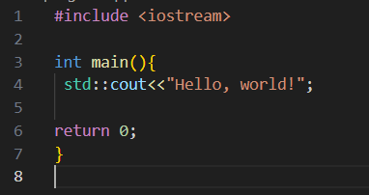

Посилання на файл програми у пул-запиті GitHub [https://github.com/artificial-intelligence-](https://github.com/artificial-intelligence-department/ai_programming_playground/blob/main/ai_12/yurii_hrabovskiy/firstprogram.cpp)

[department/ai_programming_playground/blob/main/ai_12/yurii_hrabovskiy/firstprogram.cpp](https://github.com/artificial-intelligence-department/ai_programming_playground/blob/main/ai_12/yurii_hrabovskiy/firstprogram.cpp) Завдання №2

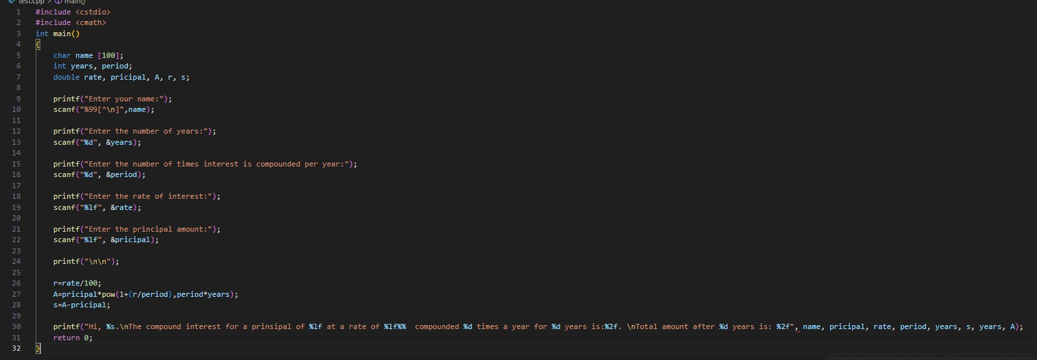

Посилання на файл програми у пул-запиті GitHub

https://github.com/artificial-intelligence- department/ai_programming_playground/blob/main/ai_12/yurii_hrabovskiy/test.cpp

### Результати виконання завдань, тестування та фактично затрачений час:

Завдання №1

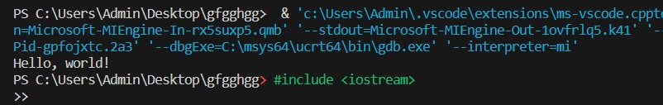

Час затрачений на виконання завдання: 5 хв

Завдання №2

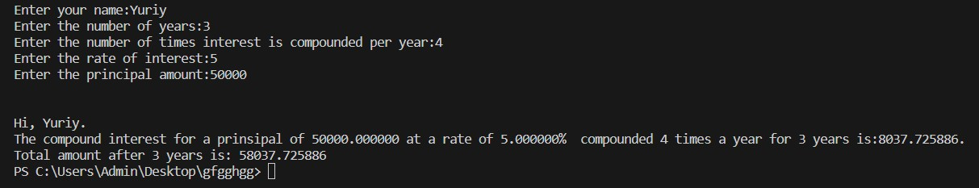

Час затрачений на виконання завдання: 30 хв

**Висновки:** Я встановив та сконфігурував Visual Studio Code, оволодів необхідними інструментами для роботи з С++, ознайомився з Trello, з Algotester, з FlowCharts та Draw.io., успішно запустив першу програму, ознайомився з Console Commands, оформив звіт.